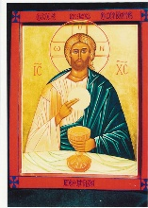
07 Juin 2026.
MESSE (11h18h) DU 2ème Dimanche après la Pentecôte
Le Saint Sacrement du Corps et du sang du Christ

Chant d’entrée | Levons les yeux | (4,5)
Suggestions pour le Mot d’accueil | Aujourd'hui, nous célébrons Jésus-Christ, venu en notre chair, livré pour nous, mort sur la croix, toujours offert au Père qui l'a ressuscité. Nous célébrons ce sacrement dans lequel il demeure aussi offert à nous tous, pour nous faire vivre de sa vie de ressuscité. Nous célébrons ce moment de communion avec lui mais aussi entre nous pour que vive une Eglise fraternelle et accueillante à tous.
Préparation pénitentielle | Seigneur Jésus Christ, dans cet admirable sacrement, tu nous as laissé le mémorial de ta passion ; donne-nous de vénérer d’un si grand amour les mystères de ton corps et de ton sang, que nous puissions recueillir sans cesse les fruits de ta rédemption.  Toi qui règnes avec le Père et le Saint Esprit.  Seigneur Jésus, toi qui révèles ta justice aux nations, tu te rappelles à chaque instant ta fidélité et ton amour , prends pitié.  — Kyrie, eleison.( messe de st jean )  Ô Christ, toi qui nous donnes ton Corps et ton Sang, tu veux nous donner la Vie et nous libérer du péché et de la mort. , prends pitié .  — Christe, eleison.  Seigneur, toi qui as connu la Passion et la mort pour notre salut, tu nous entraînes dans ta vie et dans ta résurrection, prends pitié .  — Kyrie, eleison.  Que Dieu tout-puissant nous fasse miséricorde ; qu’il nous pardonne nos péchés et nous conduise à la vie éternelle. — Amen.
Gloire à Dieu | Gloria messe de st Jean
Prière d’ouverture | Nous t'en prions, SEIGNEUR, que ta grâce nous devance et qu'elle nous accompagne toujours, pour nous rendre attentifs à faire le bien sans relâche. Par Jésus Christ… - AMEN
LITURGIE DE LA PAROLE
1ère lecture | Lecture du livre du Deutéronome (8, 2-3, 14-16)
Psaume  147 | 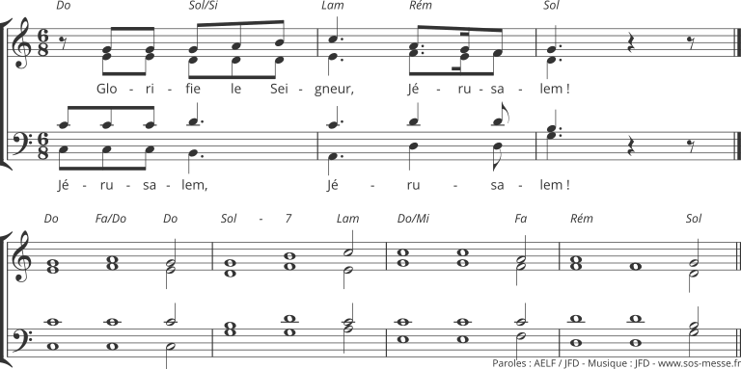
2ème lecture | Lecture de la 1ère lettre de Saint Paul Apôtre aux Corinthiens (10, 16-17)
Séquence | Au choix ; lecture intégrale ou lecture forlme abrégée à partir de « le voici le pain des anges | Lectur
Acclamation de l’Evangile | Alléluia au choix de l animateur  Moi, je suis le pain vivant, qui est descendu du ciel, dit le Seigneur ; si quelqu’un mange de ce pain, il vivra éternellement. | _
Evangile | Evangile de Jésus Christ selon Saint Jean 6, 51-58 | Diacre / Prêtre
Homélie |  | Diacre / Prêtre
Profession de foi | Symbole des Apôtres | Président et assemblée
Prière universelle | Seigneur, nous te confions nos vies, nos familles, nos amis, nos projets, nos choix, …  Tournons-nous vers le Christ, faisons monter vers lui notre prière.  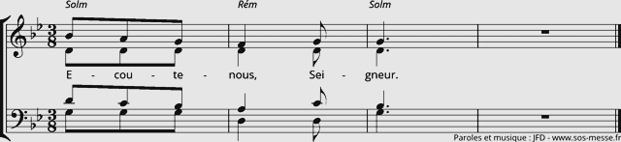  1/ Ce week-end a lieu le sommet eucharistique.  Que ce week-end proposé par le groupe « Adorons Jésus » soit rempli du feu de l’Esprit Saint, pour approfondir le mystère eucharistique, rencontrer Dieu, être transformé par sa présence.  2/ Seigneur, nous te confions le Pape, les Evêques, et tous les prêtres de ton Eglise, qui célèbrent le mystère de ton Corps et de ton Sang. Envoie sur eux ton Esprit .  3/Nous te prions pour tous ceux qui ne peuvent pas communier à ton Corps . Que la Parole de Dieu soit pour eux source de communion et de paix  4/ Seigneur, nous te confions tous ceux, jeunes et adultes qui ont reçu pour la première fois l’Eucharistie cette année.  Qu’avec eux, nous redécouvrions le cadeau que tu nous fais à chaque messe dominicale : Tu viens à notre rencontre pour nous fortifier et nous combler de joie , tout au long de notre vie .  Seigneur Jésus , toi qui nous rassembles dans ton pain de vie, offert à tous, daigne exaucer nos prières , toi qui vis et règnes pour les siècles des siècles
LITURGIE DE L’EUCHARISTIE
Offertoire | Humblement nous venons à toi
Priere sur les offrandes | Avec l’offrande de ce sacrifice, accueille, Seigneur, les prières de tes fidèles ; que cette liturgie célébrée avec ferveur nous fasse parvenir à la gloire du ciel. Par le Christ, notre Seigneur. - Amen.
Préface | Du jour. | Président
- Sanctus | Messe de st Jean
Prière eucharistique | Au choix du président.
-Anamnèse | Messe de st Jean
-Doxologie |  | Président puis assemblée
Notre Père | (Glorious) chanté | Président et assemblée
Geste de paix | Agnus messe de St Jean
Agneau de Dieu
Communion | Chant : « Je suis là, contemplez ce mystère
Prière après la communion | Seigneur, Dieu de majesté, nous t’en supplions humblement : puisque tu nous as nourris du Corps et du Sang très saints, rends-nous participants de la nature divine. Par le Christ, notre Seigneur. Amen
ENVOI
Annonces
Bénédiction |  | Président
Chant d’envoi | Rendons gloire à notre Dieu

